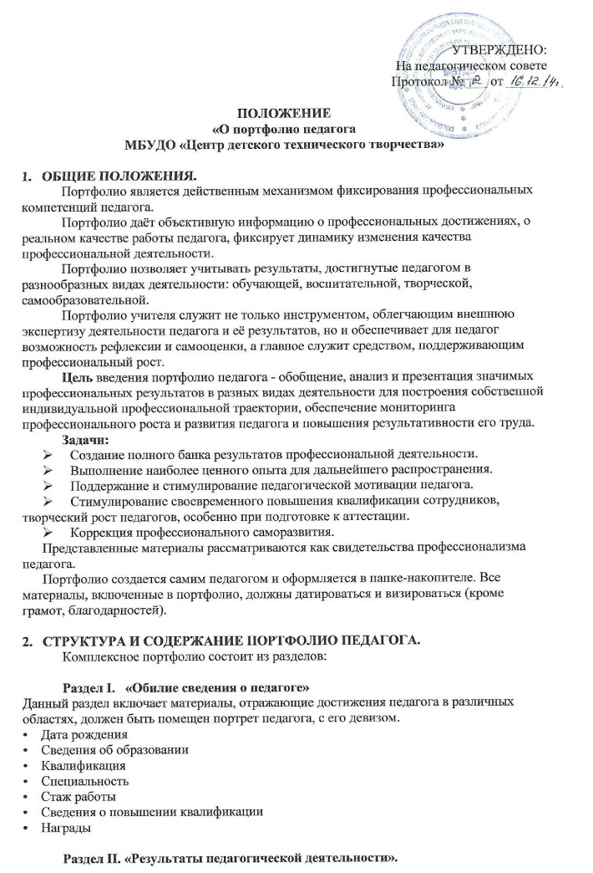
Материалы данного раздела должны давать представление о динамике результатов педагогической деятельности аттестуемого педагога за последние три года. В нём педагог размещает полученные им за свой труд благодарственные письма, грамоты, сертификаты, отзывы коллег, родителей, учеников, фотографии и презентации.
• Научно-исследовательские работы воспитанников
• Результаты участия в олимпиадах, конкурсах
• Участие в мероприятиях
• Сценарии внеклассных мероприятий

Раздел III. «Научно-методическая деятельность».
В этот раздел помещаются методические материалы, свидетельствующие о профессионализме педагога.
• Образовательная программа (типовая, модифицированная, авторская)
• Модели уроков
• Планы уроков
• Методические разработки
• Анализ уроков
• Публикации

Раздел IV. « Творческая деятельность».
В этом разделе помещаются фотографии, презентации, демонстрирующие творческую деятельность педагога.
• Самообразование
• Участие в семинарах, конкурсах
• Участие в методическом объединении
• Внеклассные мероприятия
• Творческие работы педагога

3. ОФОРМЛЕНИЕ ПОРТФОЛИО.
1. Ответственность за оформление Портфолио несет педагог.
2. Заполняется Портфолио 2 раза в год (I полугодие учебного года, II полугодие учебного года), при подведении результатов по определению стимулирующей части оплаты труда педагогов.
3. Храниться Портфолио в методическом кабинете, доступно для пользования каждым педагогом.
Заместитель директора по УВР и методист разъясняют назначение и технологию ведения портфолио, обеспечивают необходимыми формами, бланками, рекомендациями.

4. ОЦЕНКА ПОРТФОЛИО
Портфолио оценивается администрацией образовательного учреждения или общественным органом в зависимости от цели представления.
При оценке рассматриваются все материалы портфолио с точки зрения того, как они повлияли на результаты воспитанников, на повышение квалификации педагога и пр.

5. ФОРМЫ ПРЕДЪЯВЛЕНИЯ ПОРТФОЛИО
• Портфель достижений педагога - составная часть аттестационного дела педагога (на бумажном носителе)
• Публичный отчет педагога (на сайте Центра, муниципальном или региональном сайте, в СМИ. на конкурсах)
• Основа для оценки профессиональной деятельности и рейтинга профессиональной компетентности и результатов педагогической деятельности.
• может быть рекомендательным документом при переходе педагога из одного образовательного учреждения в другое.

